|  |  |
| --- | --- |
|  |  |
| Documentation technique |  |
|  |  |
|  | 27/02/2024**Installation et configuration de Proxmox Backup Server** |

### Sommaire

* Définition
* Prérequis
* Installation de Proxmox Backup Serveur
* Configuration de Proxmox Backup Server : Connexion au Proxmox Virtual Environnement
* Réalisation de sauvegardes

|  |  |  |  |
| --- | --- | --- | --- |
|  |  |  |  |
|  | DéfinitionProxmox Backup Server est une solution de sauvegarde open-source, fiable et évolutive, conçue pour répondre aux besoins de sauvegarde et de restauration dans les environnements virtualisés et conteneurisés. En tant que composant clé de l'écosystème Proxmox, le Proxmox Backup Server offre une intégration transparente avec les infrastructures Proxmox VE, les machines virtuelles (VMs) et les conteneurs, fournissant ainsi une solution de sauvegarde complète pour les charges de travail critiques. | |  |

### Prérequis

Pour cette documentation, il y a plusieurs prérequis nécessaires :

* Une clé USB vide pour booter,
* L’ISO Proxmox Backup Server disponible sur <https://www.proxmox.com/en/downloads>,
* Une tour qui pourra héberger le serveur de backup (minimum 256 Go de stockage),
* Un Serveur Proxmox Virtual Environnement fonctionnel.

### Installation de Proxmox Backup Server

Pour commencer nous allons donc brancher notre clé bootable sur la tour que nous allons utiliser en tant que serveur de backup et faire booter l’ordinateur dessus. Une fois fait, nous allons pouvoir commencer la configuration de notre serveur de backup.

Nous allons donc procéder à l’installation graphique, nous sélectionnerons « Install Proxmox Backup Server (Graphical) ».

Ensuite nous aurons accès à l’EULA, après en avoir pris connaissance, cliquez sur « *I agree* ».

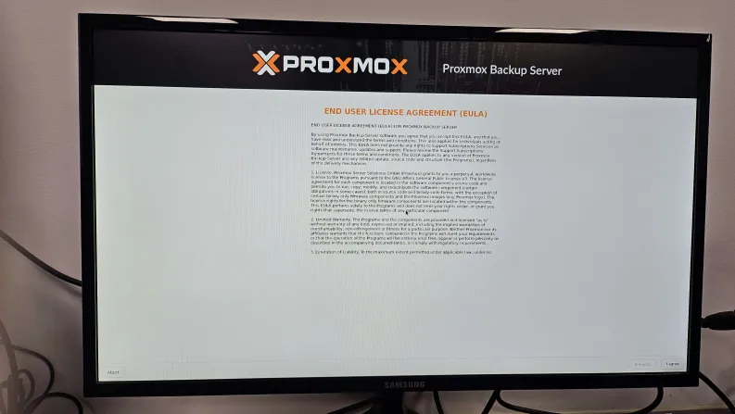

Ensuite sélectionnez le disque sur lequel vous désirez installer la configuration de Proxmox Backup Server puis faites « *Next* ».

Ensuite définissez votre localisation et votre Time zone puis faites « *Next* ».

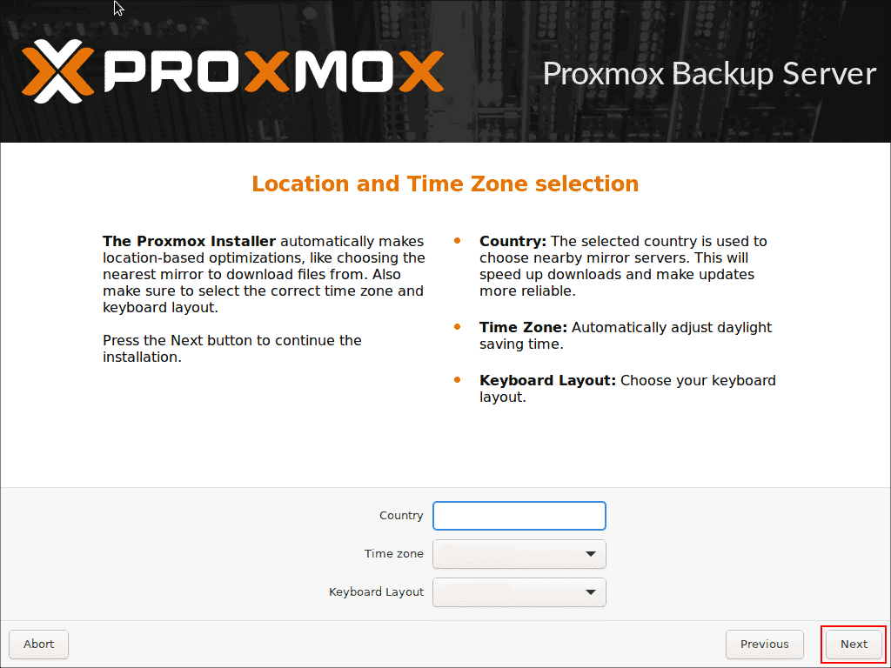

Puis définissez un mot de passe et adresse mail pour le compte administrateur puis cliquez sur « *Next* ».

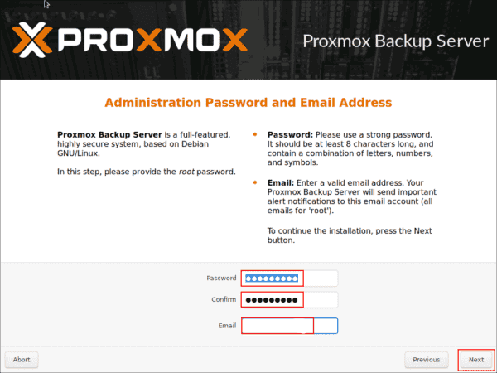

Sélectionnez une carte réseau, entrez une adresse IP, la Gateway, l’adresse du DNS et un hostname puis « *Next* ».

Enfin vous aurez accès à un récapitulatif de la configuration créée, cliquez sur « *Install* ».

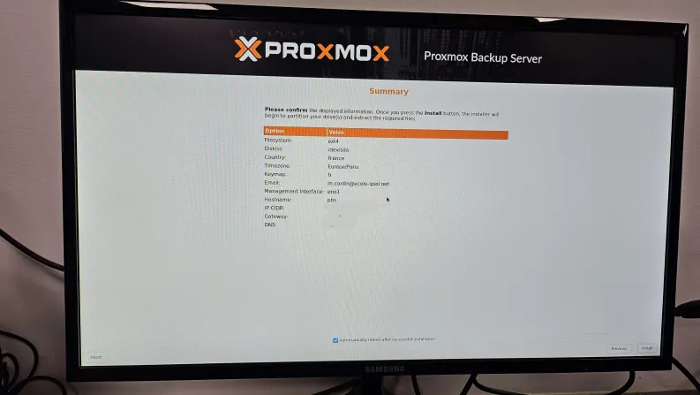

Une fois l’installation effectuée, vous aurez accès à l’interface en ligne de commande du PBS et l’adresse IP du GUI.

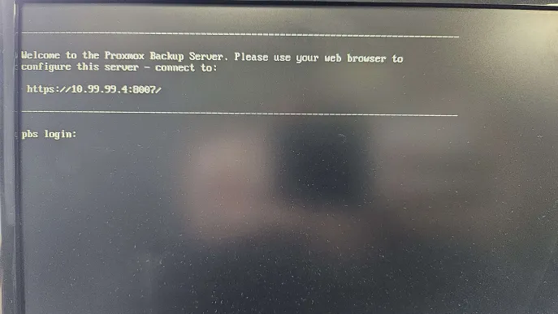

### Configuration de Proxmox Backup Server : Connexion au Proxmox Virtual Environnement

Une fois le serveur opérationnel, connectez-vous à l'IP indiquée, ici la [https://10.99.99.4:8007](https://10.99.99.4:8007/)

Le username est 'root' et le mot de passe est le mot de passe administrateur configuré précédemment.

Vous aurez accès au dashboard du Proxmox Backup Server dans lequel vous trouverez des données sur votre serveur telles que l'utilisation du CPU ou de la RAM. Pour le configurer sur le Proxmox Virtual Environment, nous aurons besoin d'un datastore. Allez dans la section 'Datastore'.

Configurez le nom du datastore et le chemin de disque qu'il aura. Une fois configuré, appuyez sur 'Add'.

Retournez ensuite sur le Dashboard et cliquez sur 'Show fingerprint'. Vous devrez copier la chaîne de caractères, elle identifiera le serveur de sauvegarde auprès de l'environnement virtuel Proxmox.

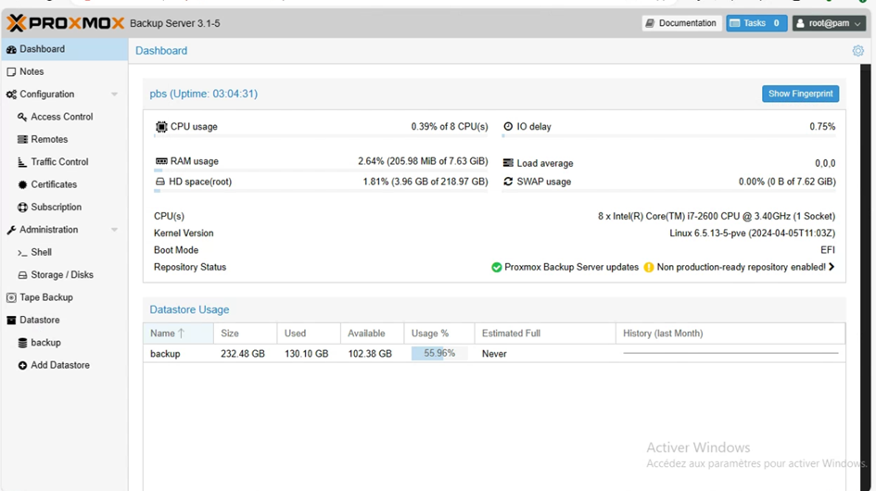

Maintenant, allez dans Proxmox VE, dans 'Datacenter', 'Storage', cliquez sur 'Add' et dans 'Proxmox Backup Server'.

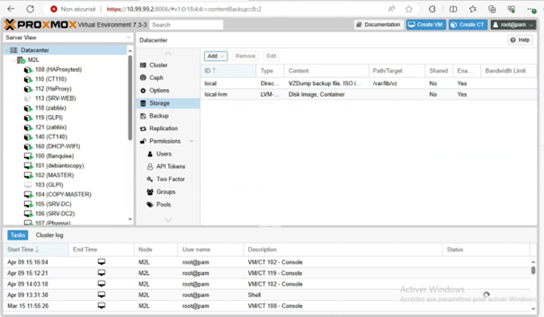

Remplissez les différentes informations et collez l'empreinte copiée précédemment.

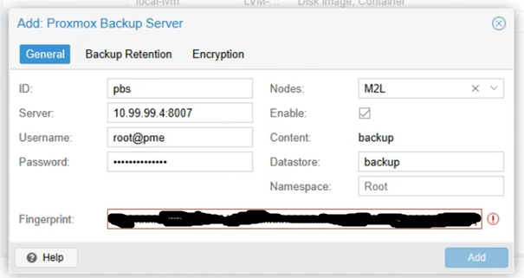

Ainsi Proxmox Backup Server est connecté à notre serveur Proxmox.

### Réalisation de sauvegardes

Proxmox avec son serveur de Backup offre de nombreuses façons de réaliser des sauvegardes.

### 1. Faire une sauvegarde d’une seule machine

Pour effectuer un backup rendez-vous dans la machine que vous voulez sauvegarder puis dans la catégorie ‘Backup’ et cliquez sur ‘Backup Now’.

Une page s’ouvre donc, ici sélectionnez dans ‘Storage’ votre serveur de Backup, dans mode de type de sauvegarde que vous voulez faire, dans ‘Compression’ l’algorithme de compression de données que vous souhaitez utiliser, dans ‘Send email to’ vous pouvez ne rien mettre ou vous pouvez mettre une adresse mail, ainsi vous recevrez un email à la fin de la sauvegarde validant ainsi le bon déroulement de celle-ci.

### 2. Faire des sauvegardes de multiples machines et les planifier

Pour des raisons de sécurité ou dans le but de réparer des erreurs, il est important de réaliser régulièrement des sauvegardes de plusieurs machines.

Pour ce faire dans Proxmox allez dans ‘Datacenter’, dans ‘Backup’ pour trouver la liste des options de sauvegardes prévues. Cliquez sur ‘Add’.

Vous aurez ainsi une page qui s’ouvrira dans laquelle il vous faudra fournir plusieurs informations :

* Pour commencer dans ‘Node’ mettez les nœuds dans lequel vos VM sont stockées. Vous pouvez toutes les mettre en sélectionnant ‘All’.
* Dans ‘Storage’ ce sera l’espace dans lequel les Backup seront stockées.
* Dans ‘Schedule’, vous mettrez la fréquence à laquelle les sauvegardes doivent être effectuées.
* Dans ‘Selection mode’ vous aurez le choix entre cocher les VM que vous voulez sauvegarder dans le tableau en dessous, exclure de la sauvegarde les VM que vous ne voulez pas sauvegarder ou toutes les sauvegarder.
* Dans ‘Send email to’ entrez votre adresse mail si vous souhaitez être notifié par mail des logs des sauvegardes sinon ne mettez rien.
* Dans ‘Email’ préciser si vous voulez recevoir des mails à chaque sauvegarde ou seulement quand il y a une erreur.
* Dans Compression, sélectionnez le type de compression que vous voulez utiliser.
* Et dans ‘Mode’ précisez le type de sauvegarde que vous voulez réaliser.

Une fois que les champs nécessaires sont remplis, cliquez sur ‘Create’.

### 3. Restauration de sauvegardes

La restauration de sauvegarde est une étape primordiale dans l’utilisation d’un service de sauvegarde.

Pour ce faire, rendez-vous dans votre disque PBS puis dans ‘Backup’. Ici vous aurez la liste des sauvegardes réalisées, cliquez sur celle que vous voulez restaurer puis cliquez sur ‘Restore’.

Vous aurez une page qui va s’ouvrir, ici dans ‘Storage’ entrez le disque dans lequel vous voulez restaurer cette VM, par défaut elle gardera les configurations qu’elle avait à l’origine. Ensuite dans ‘VM’ entrez le numéro que vous voulez lui attribuer. Dans ‘Bandwidth Limit’ la limite sur la bande passante que vous voulez donner à cette VM. Enfin dans ‘Override Settings’ entrez les paramètres techniques de votre VM comme lorsque vous créez une VM normalement.

